THỐNG KÊ TỈNH GIA LAI TỔ CHỨC TẬP HUẤN TỔNG ĐIỀU TRA KINH TẾ
Thực hiện Phương án Tổng điều tra kinh tế năm 2026 ban hành theo Quyết định số 3100/QĐ-BTC ngày 04/9/2025 của Bộ Tài chính và các Văn bản chỉ đạo của Cục Thống kê, UBND tỉnh, Thống kê tỉnh Gia Lai đã triển khai tổ chức các lớp tập huấn để chuẩn bị cho cuộc Tổng điều tra kinh tế năm 2026 trên địa bàn tỉnh Gia Lai.
1. Thống kê tỉnh đã triển khai hội nghị tập huấn lập bảng kê cấp tỉnh cho toàn thể lãnh đạo, công chức các phòng (trực tiếp), Thống kê cơ sở (trực tuyến), giảng viên, giám sát viên cấp tỉnh với tổng số người tham gia: 128 người, thời gian 01 ngày.
Thống kê tỉnh hướng dẫn Thống kê cơ sở (TKCS) tổ chức các lớp theo địa bàn quản lý. TKCS chủ động mở lớp tập huấn cho điều tra viên (ĐTV), giám sát viên (GSV) thu thập thông tin phiếu bảng kê theo nội dung quy định. Số lượng học viên triệu tập theo quy định của Cục Thống kê. Số lớp tập huấn của Thống kê cơ sở tập huấn bảng kê là: 26 lớp với 1.322 điều tra viên, 270 công chức cấp xã tham gia GSV cơ sở. 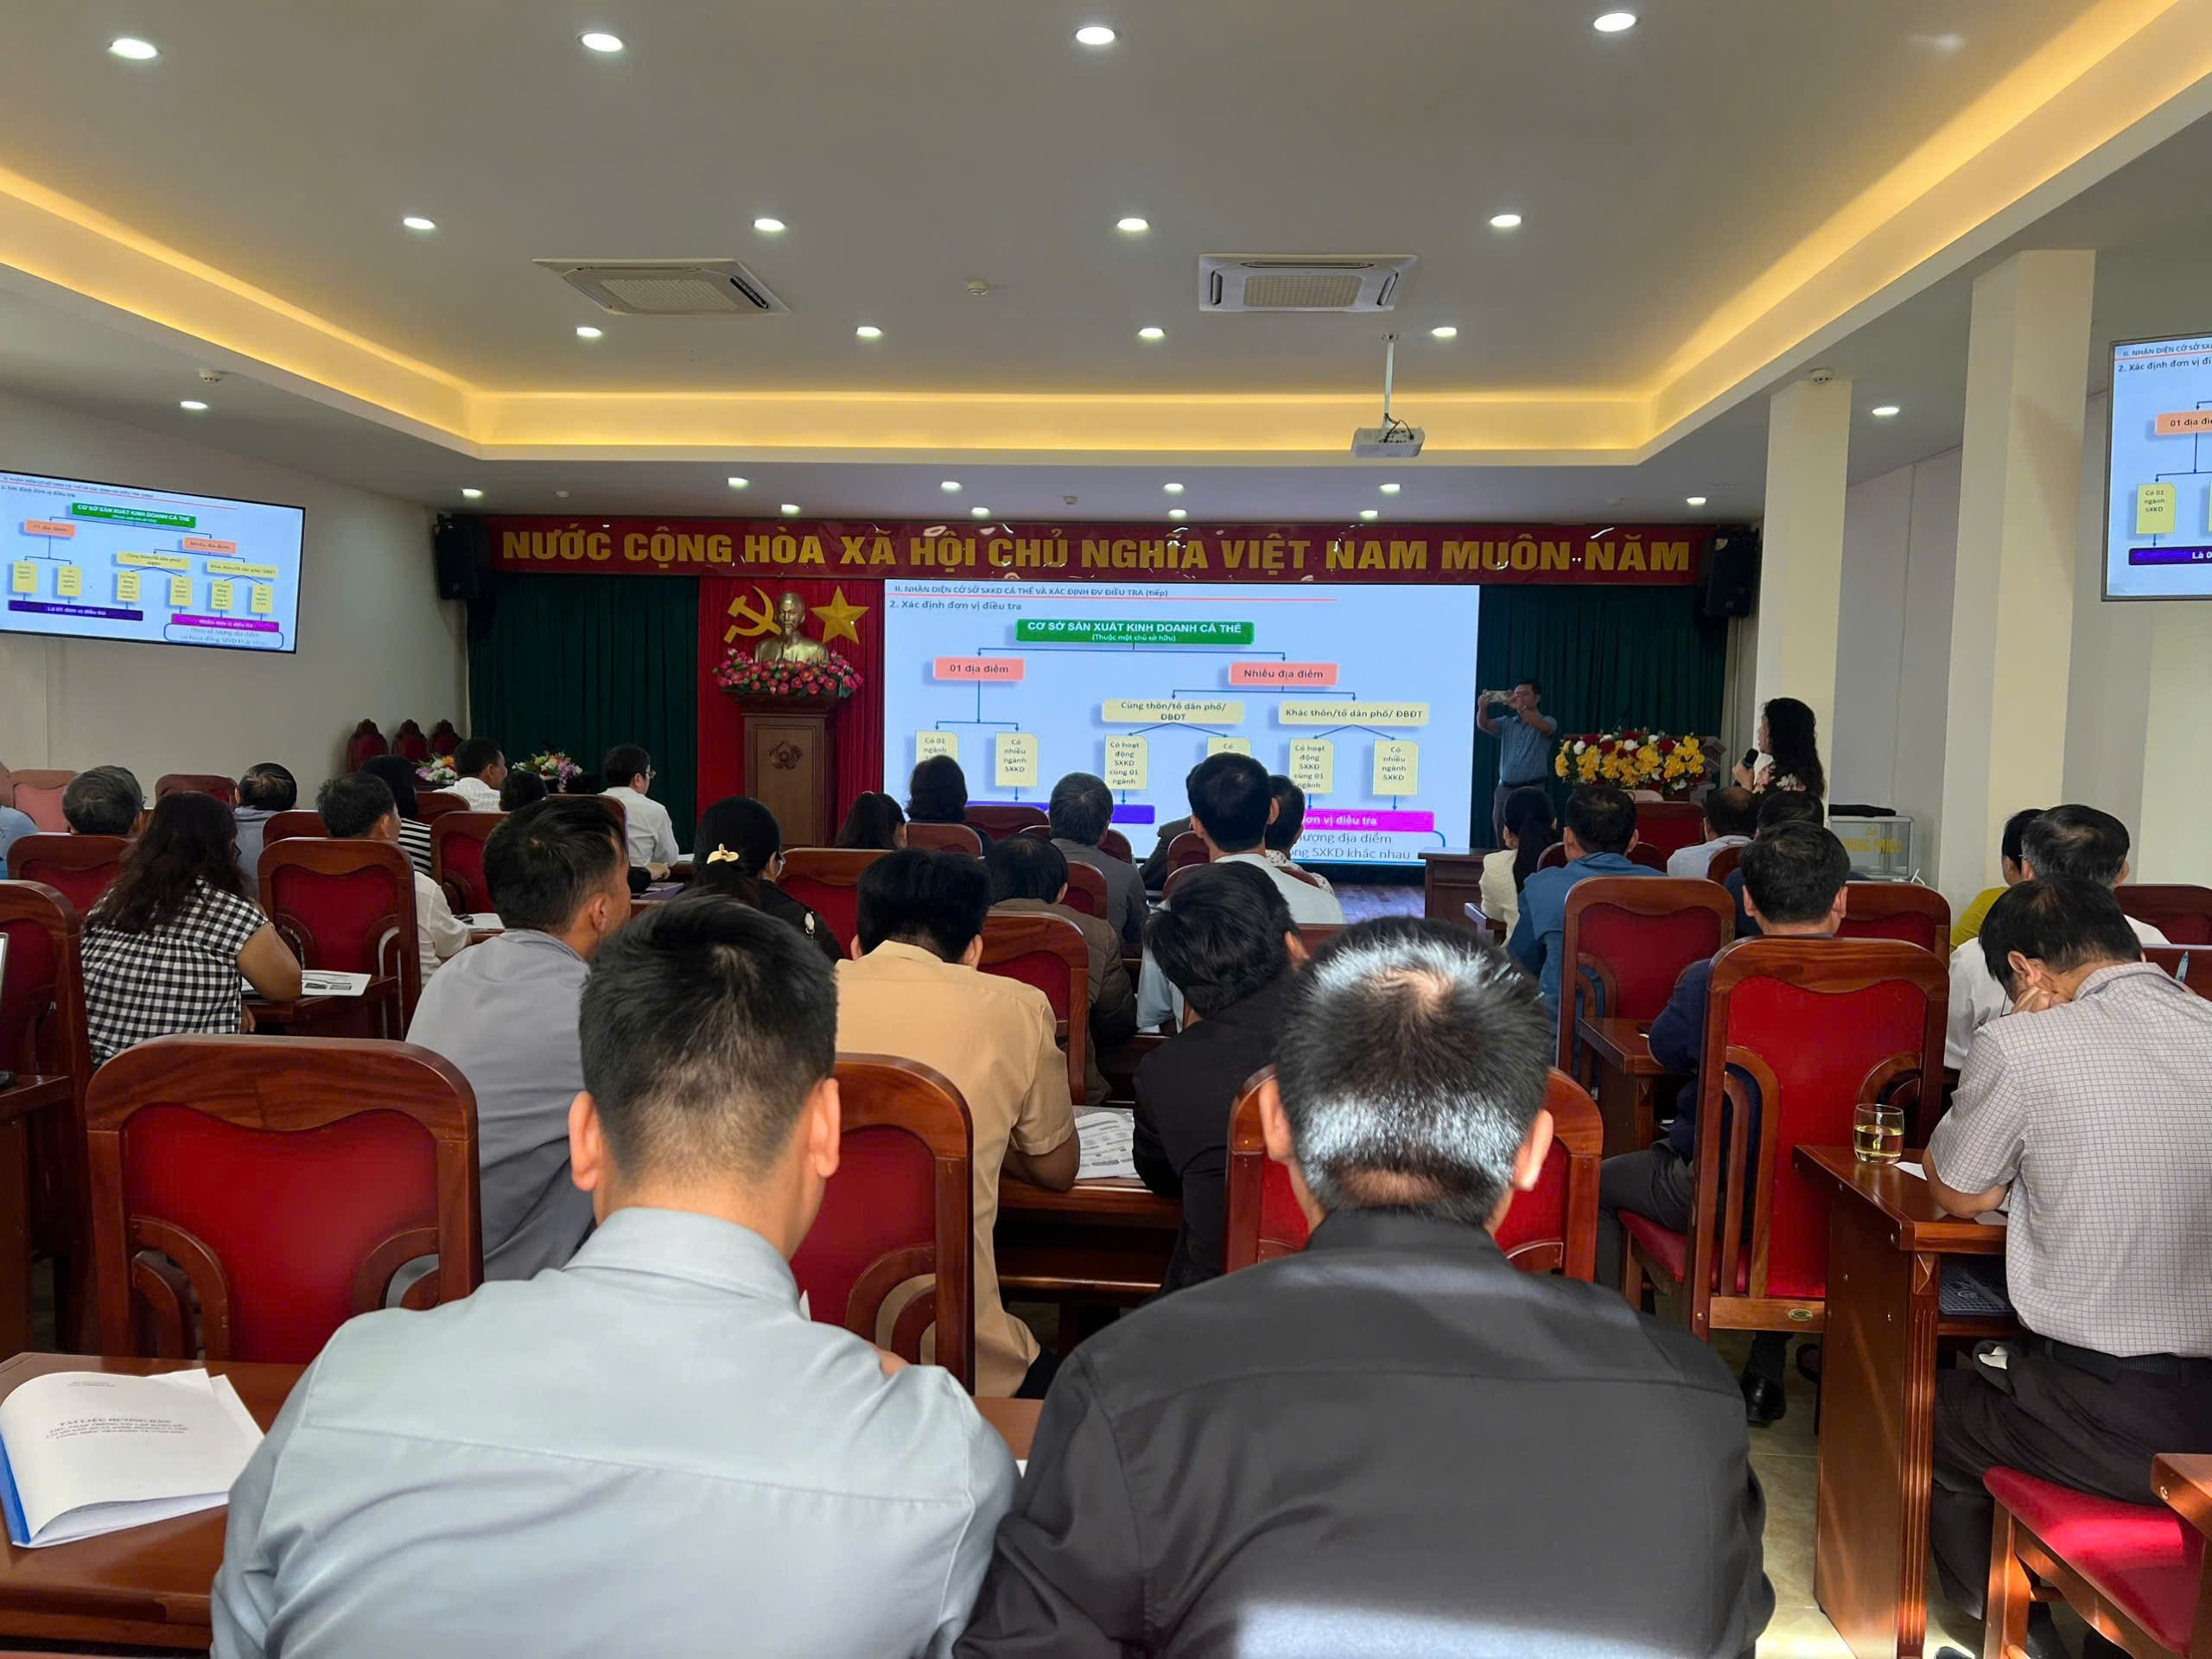
Thống kê cơ sở Pleiku tổ chức hội nghị tập huấn lập bảng kê Tổng điều tra kinh tế năm 2026
2. Đối với công tác tập huấn thu thập thông tin cơ sở sản xuất kinh doanh cá thể và tổ hợp tác, cơ sở tôn giáo tín ngưỡng. Thống kê tỉnh mở 02 lớp tập huấn cho Báo cáo viên cấp cơ sở, giám sát viên cấp tỉnh.
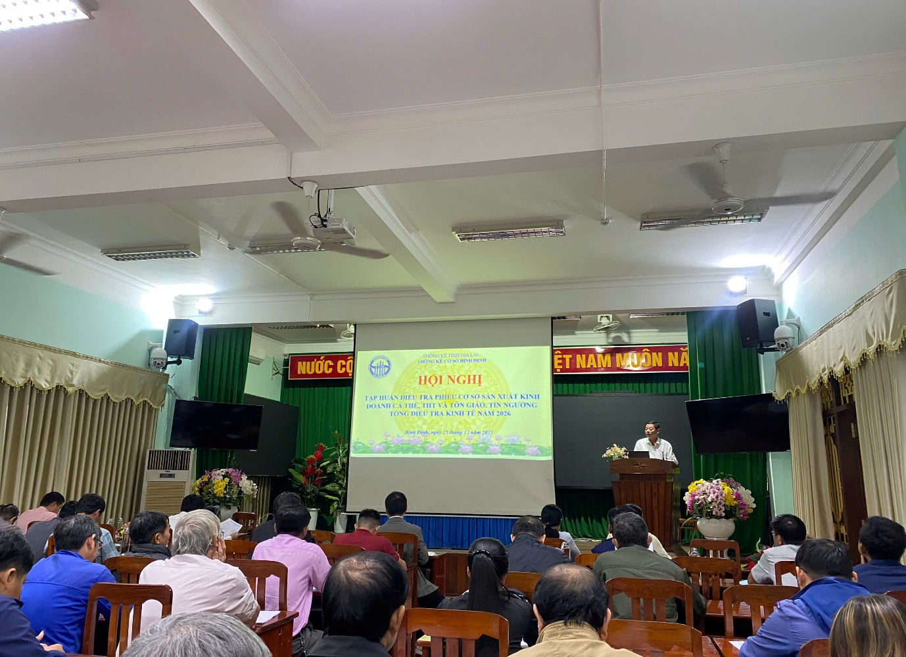
TKCS đã mở lớp tập huấn cho BCĐ xã, phường, tổ trưởng, GSV, ĐTV. Với tổng số 26 lớp; 947 điều tra viên, 90 giám sát viên, 131 tổ trưởng và 227 đại biểu xã phường tham dự.
Thống kê cơ sở Bình Định tổ chức hội nghị tập huấn thu thập thông tin cơ sở sản xuất kinh doanh cá thể và tổ hợp tác, cơ sở tôn giáo tín ngưỡng của cuộc Tổng điều tra Kinh tế năm 2026
Các lớp tập huấn đã trang bị đầy đủ kiến thức, kỹ năng nghiệp vụ và quy trình triển khai cuộc Tổng điều tra Kinh tế năm 2026, bảo đảm cuộc Tổng điều tra được thực hiện đúng quy trình, đúng thời gian, đúng đối tượng và nâng cao chất lượng số liệu thu thập. Đây là hoạt động có ý nghĩa quan trọng, góp phần chuẩn bị tốt các điều kiện cần thiết cho một cuộc tổng điều tra quy mô lớn, có phạm vi trên cả nước.
Tại các buổi tập huấn, các điều tra viên thống kê và tổ trưởng đã được giới thiệu về mục đích, ý nghĩa, phạm vi và nội dung của Tổng điều tra Kinh tế năm 2026. Hướng dẫn chi tiết các loại phiếu điều tra, cách xác định đúng đối tượng điều tra với các loại phiếu. Đặc biệt, các lớp tập huấn tập trung hướng dẫn sử dụng phần mềm CAPI, trong đó có tích hợp công cụ AI hỗ trợ tìm kiếm mã ngành kinh tế, mã ngành sản phẩm, nhập văn bản bằng giọng nói giúp điều tra viên thống kê thao tác chính xác, nhanh chóng và thuận lợi hơn trong quá trình thu thập thông tin.
Bên cạnh nội dung về lý thuyết, giảng viên đã dành nhiều thời gian trao đổi, thảo luận, giải đáp các tình huống phát sinh trong thực tế điều tra, nhất là những khó khăn thường gặp khi tiếp cận cơ sở, xác định ngành hoạt động chính, ngành sản phẩm, cũng như việc cập nhật thông tin vào phần mềm. Tại lớp tập huấn, các học viên có điều kiện chia sẻ kinh nghiệm, tích cực thảo luận và tiếp thu tốt các nội dung, nâng cao kỹ năng xử lý tình huống. Qua đó, đội ngũ tham gia Tổng điều tra Kinh tế năm 2026 đã được củng cố thêm kiến thức chuyên môn, nâng cao ý thức trách nhiệm và tinh thần chủ động trong thực hiện nhiệm vụ.
Việc tổ chức tập huấn nghiệp vụ là bước chuẩn bị quan trọng, tạo tiền đề vững chắc cho việc triển khai thành công Tổng điều tra kinh tế năm 2026 trên địa bàn tỉnh Gia Lai, góp phần cung cấp số liệu thống kê đầy đủ, chính xác, phục vụ hiệu quả cho các cấp, các ngành xây dựng chiến lược, quy hoạch và kế hoạch phát triển kinh tế – xã hội trong thời gian tới.
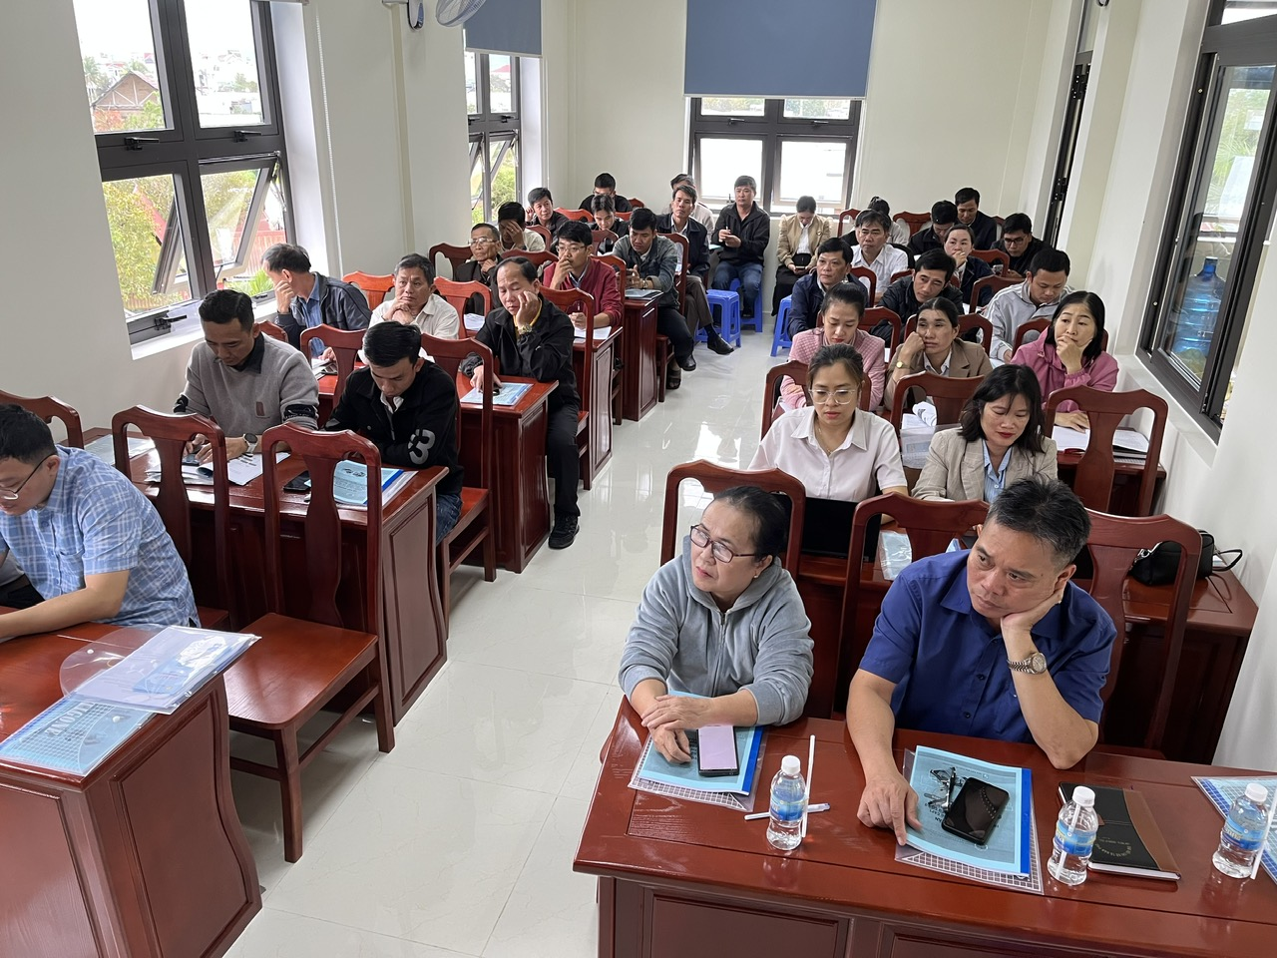
Một số hình ảnh của các Thống kê cơ sở đã tổ chức hội nghị tập huấn thu thập thông tin cơ sở sản xuất kinh doanh cá thể và tổ hợp tác, cơ sở tôn giáo tín ngưỡng của cuộc Tổng điều tra Kinh tế năm 2026.
Thống kê cơ sở An Khê
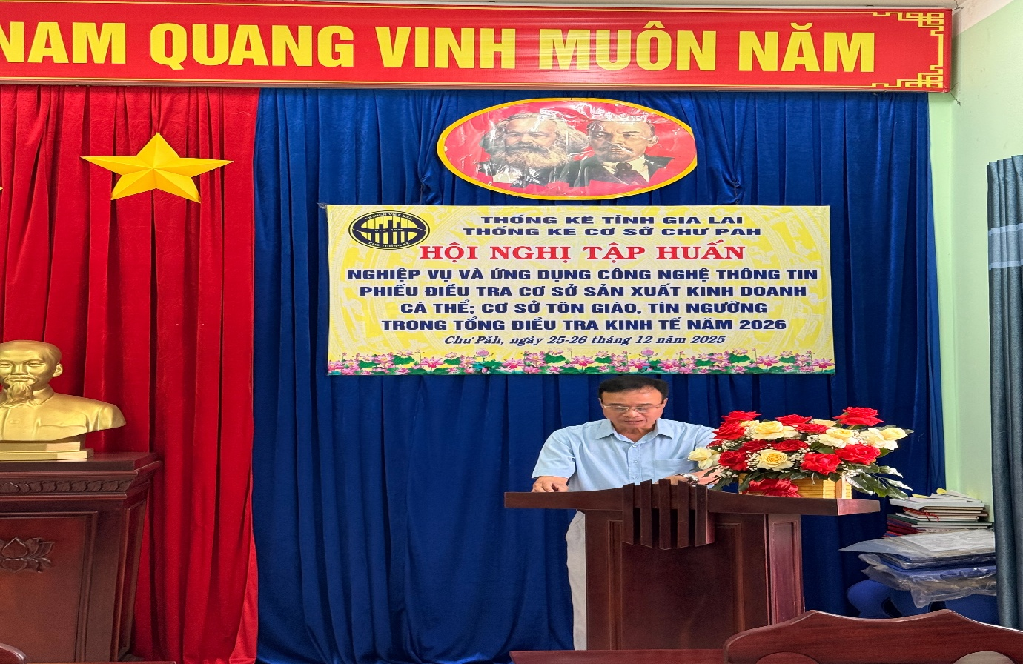
Thống kê cơ sở Chư Păh
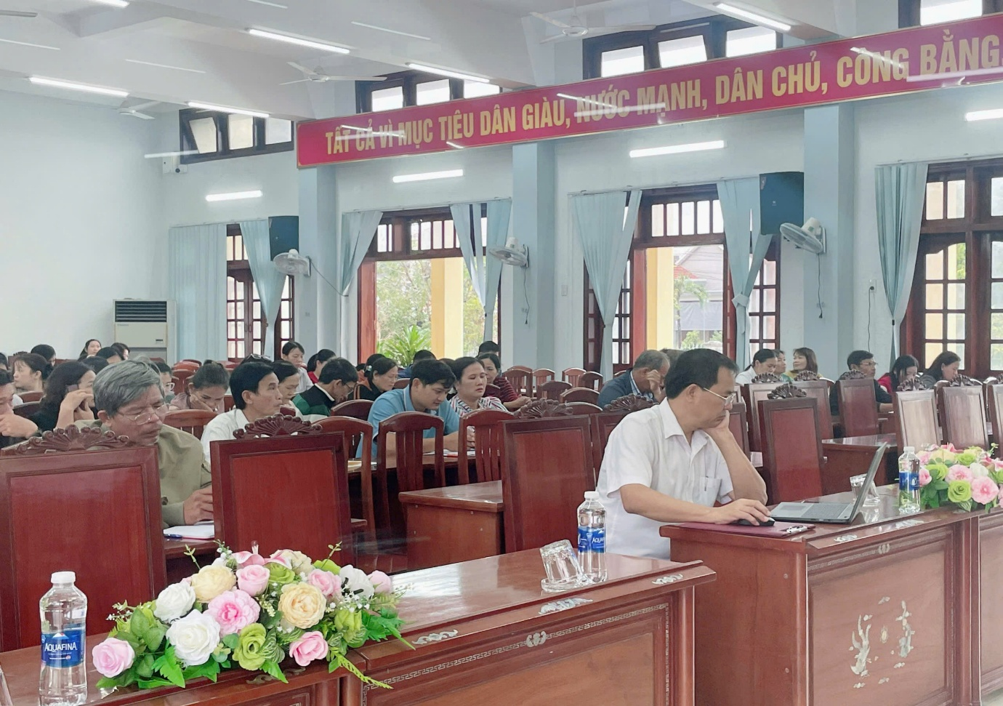

Thống kê cơ sở Phù Cát

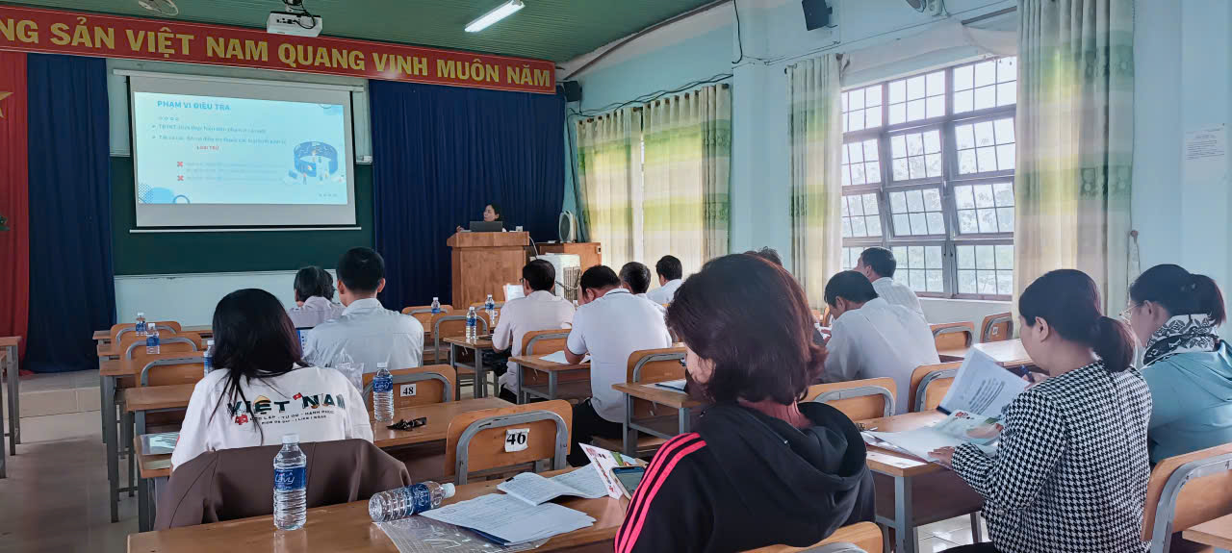

Thống kê cơ sở Ayun Pa

